HỘI THI VĂN NGHỆ CHÀO MỪNG NGÀY 20/11
Tôn sư trọng đạo” là truyền thống quý báu của dân tộc ta từ ngàn đời nay. Ngày 20/11 hàng năm đã trở thành Ngày Nhà giáo Việt Nam nhằm tôn vinh và tri ân những người thầy, người cô đã và đang ngày đêm cống hiến cho sự nghiệp trồng người. Hội thi văn nghệ chào mừng ngày Nhà giáo Việt Nam 20/11 là các hoạt động thường niên của Trường PTDT NT THCS & THPT Mường Khương Đoàn thanh niên phối hợp với nhà trường tổ chức.
Hưởng ứng các hoạt động chào mừng ngày lễ 20/11, các chi đoàn , chi đội cùng đã tham gia rất nhiệt tình, năng nổ; Hội thi thực sự mang lại nhiều ý nghĩa cùng nhiều khoảnh khắc khó quên.
Sân khấu hoàng tráng, tiết mục đặc sắc cùng những khán giả cuồng nhiệt…. Tất cả đã góp phần làm nên một đêm hội thi văn nghệ khó quên trong lòng thầy cô giáo và toàn thể học sinh trường PTDT NT THCS & THPT Mường Khương. Chương trình văn nghệ chào mừng ngày Nhà giáo Việt Nam 20/11 món quà tinh thần đầy ý nghĩa gửi tới các thầy cô nhân ngày Nhà giáo Việt Nam. Đây còn là dịp để các bạn học sinh bày tỏ những tình cảm, sự kính trọng, lòng biết ơn tới các thầy cô, kính chúc thầy cô và gia đình luôn mạnh khỏe, công tác tốt, gửi tới thầy cô lời cảm ơn chân thành, lời tri ân sâu sắc nhất.
Tham gia Hội thi văn nghệ chào mừng ngày Nhà giáo Việt Nam năm nay có 14 tiết mục tham gia. Các tiết mục được dàn dựng công phu với nhiều tâm huyết. Các tiết mục xoay quanh chủ đề ca ngợi Đảng, Bác Hồ, ca ngợi tình yêu quê hương đất nước, tôn vinh những người làm công tác giáo dục, nâng cao ý thức trách nhiệm và phát huy truyền thống “Tôn sư trọng đạo”. Sự sôi động và thể hiện được nhiều cung bậc cảm xúc khác nhau, hội diễn đã thật sự để lại những ấn tượng tốt đẹp trong lòng mọi người.
Một số hình ảnh của buổi Hội diễn:
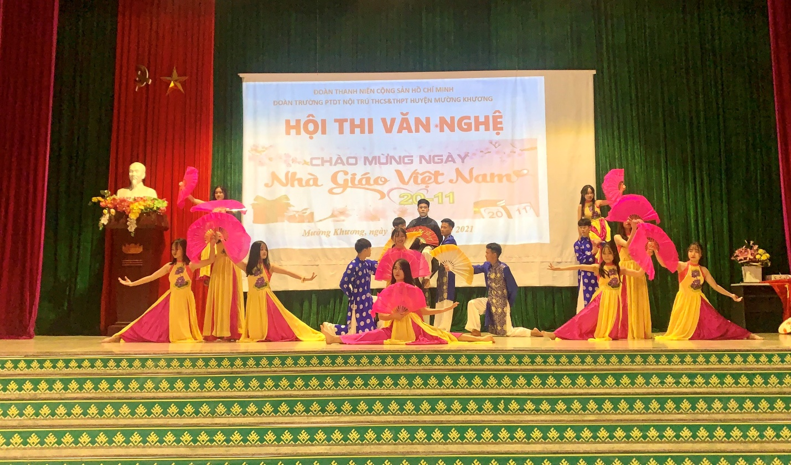
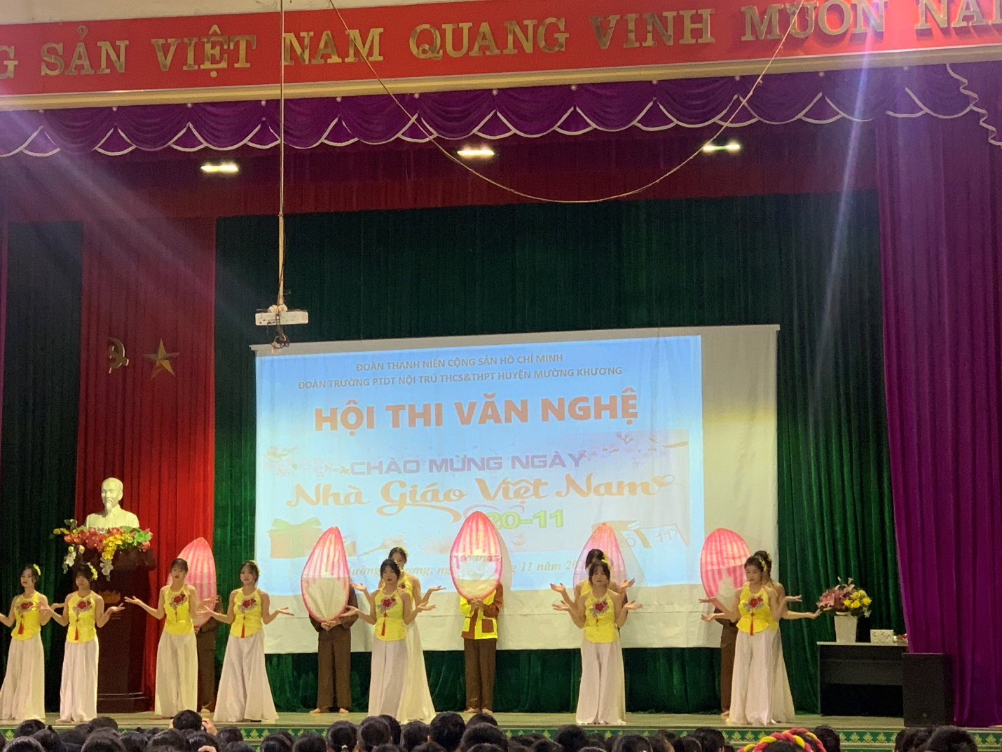
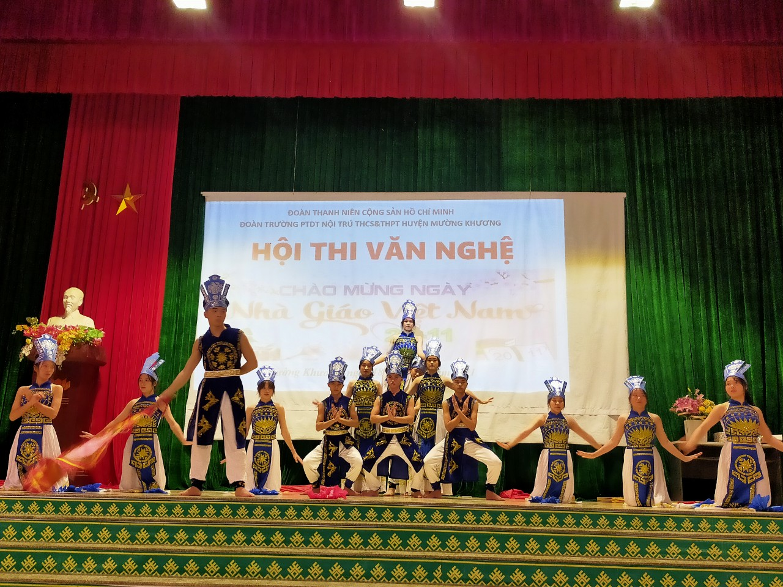
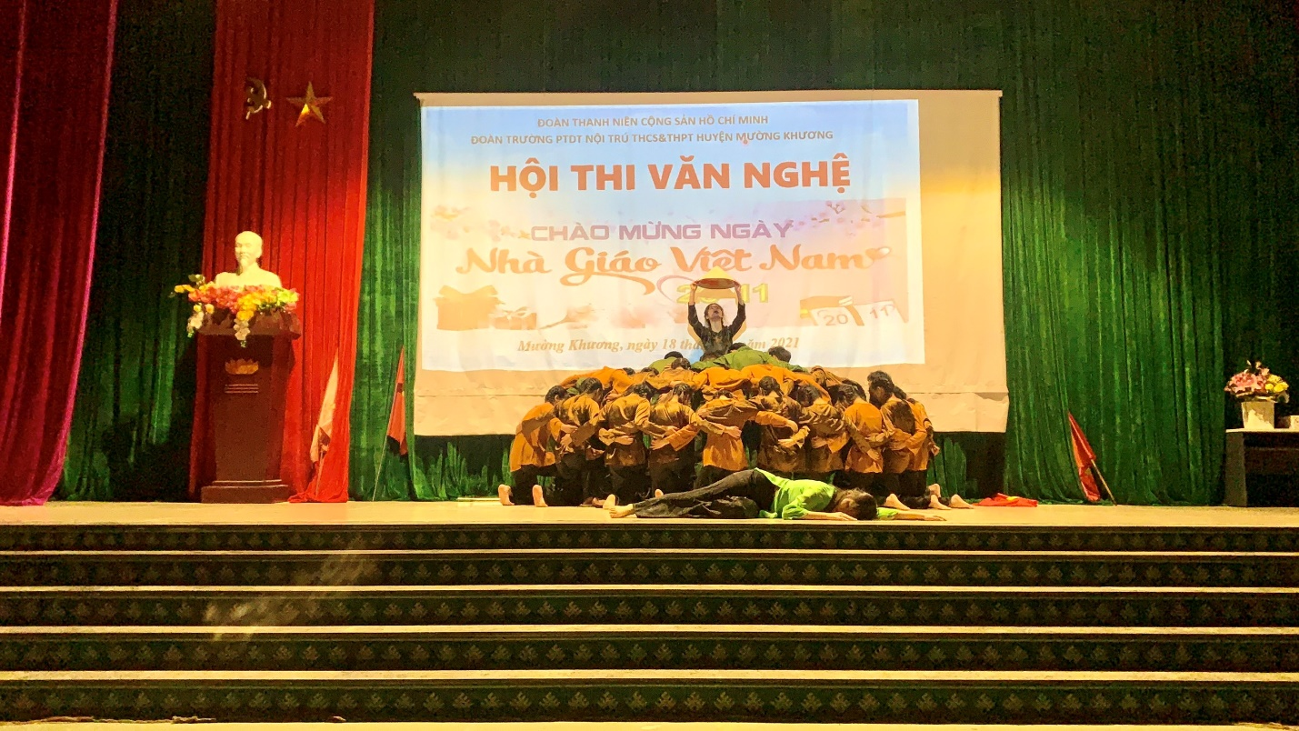
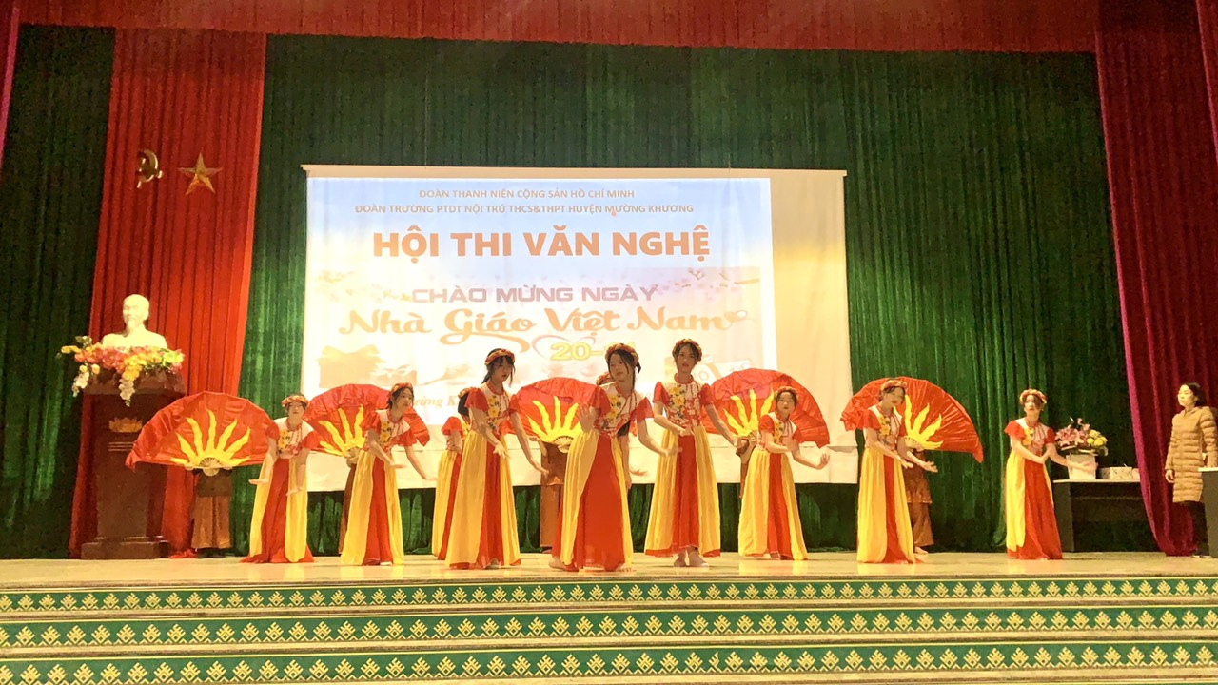
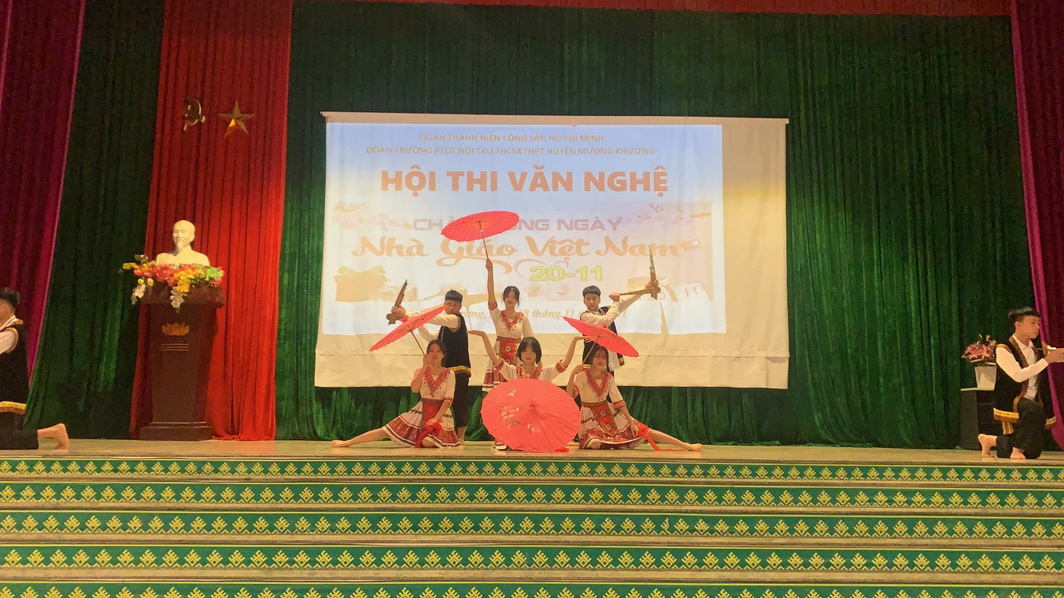
Kết thúc Hội diễn, Ban tổ chức đã trao một giải nhất thuộc về tiết mục múa “ ……….” đến từ …… múa nhà trường; một giải nhì thuộc về tiết “ ” thuộc tập thể lớp …….. giải ba thuộc về tiết mục………” “ cùng các giải khuyến khích khác.
Người viết: Đinh Thị Thủy

